**Instituto Federal de Educação, Ciência e Tecnologia da Paraíba**

**Análise e Desenvolvimento de sistema**

**Disciplina:** Desenvolvimento de Aplicações Coorporativas

**Aluno:** Sérgio Diniz Correia

**Sistema:** EGC – Eficiência em Gestão de Cidades

**Projeto Arquitetural**

O sistema EGC – Eficiência em Gestão de Cidades será centralizada com seus componentes funcionando numa única maquina cliente e será organizada em três camadas logicamente interconectada, porem funcionalmente distintas. As camadas serão divididas em:

* Paginas Web
* Controladores
* Serviço

**Camada de Paginas WEB**

A camada de paginas web disponibilizará para o usuário uma forma de acesso ao sistema por meio de paginas jsf criada com html, xhtml, CSS 3, o Framework Bootstrap e JavaScript. Servindo para interagir diretamente com o usuário do sistema, fornecendo todo o ambiente gráfico para a sua utilização.

**Módulo de Controladores**

Esta camada é utilizada pela camada de Paginas Web e tem a responsabilidade de fazer a intermediação entre essa camada e a camada de Serviços para ela possa então ter acesso aos serviços do sistema. Ela possuirá controladores que acessarão as funções da camada de serviço e ficarão responsáveis por fazer as chamadas das tarefas.

Esta camada faz uso da especificação CDI. Ela é uma especificação oficial projetada para cuidar da injeção de dependências além de gerenciar o ciclo de vida dos objetos. Com ela, nos injetamos os serviços no controlador e deixamos que o contêiner cuide do seu instanciamento e ciclo de vida.

**Módulo de Serviços**

Esta camada representa todas as unidades persistíeis do sistema, a manipulação e armazenamento dos dados assim como a logica de negocio. Sendo responsável por todo o processamento de dados do sistema, funções e regras de negocio, ela será composta por entidades persistíeis e beans gerenciados. Ela é responsável inda por se comunicar com o banco de dados para realizar as operações de persistência, recuperação, atualização e exclusão dos dados.

**Diagrama de Componentes**

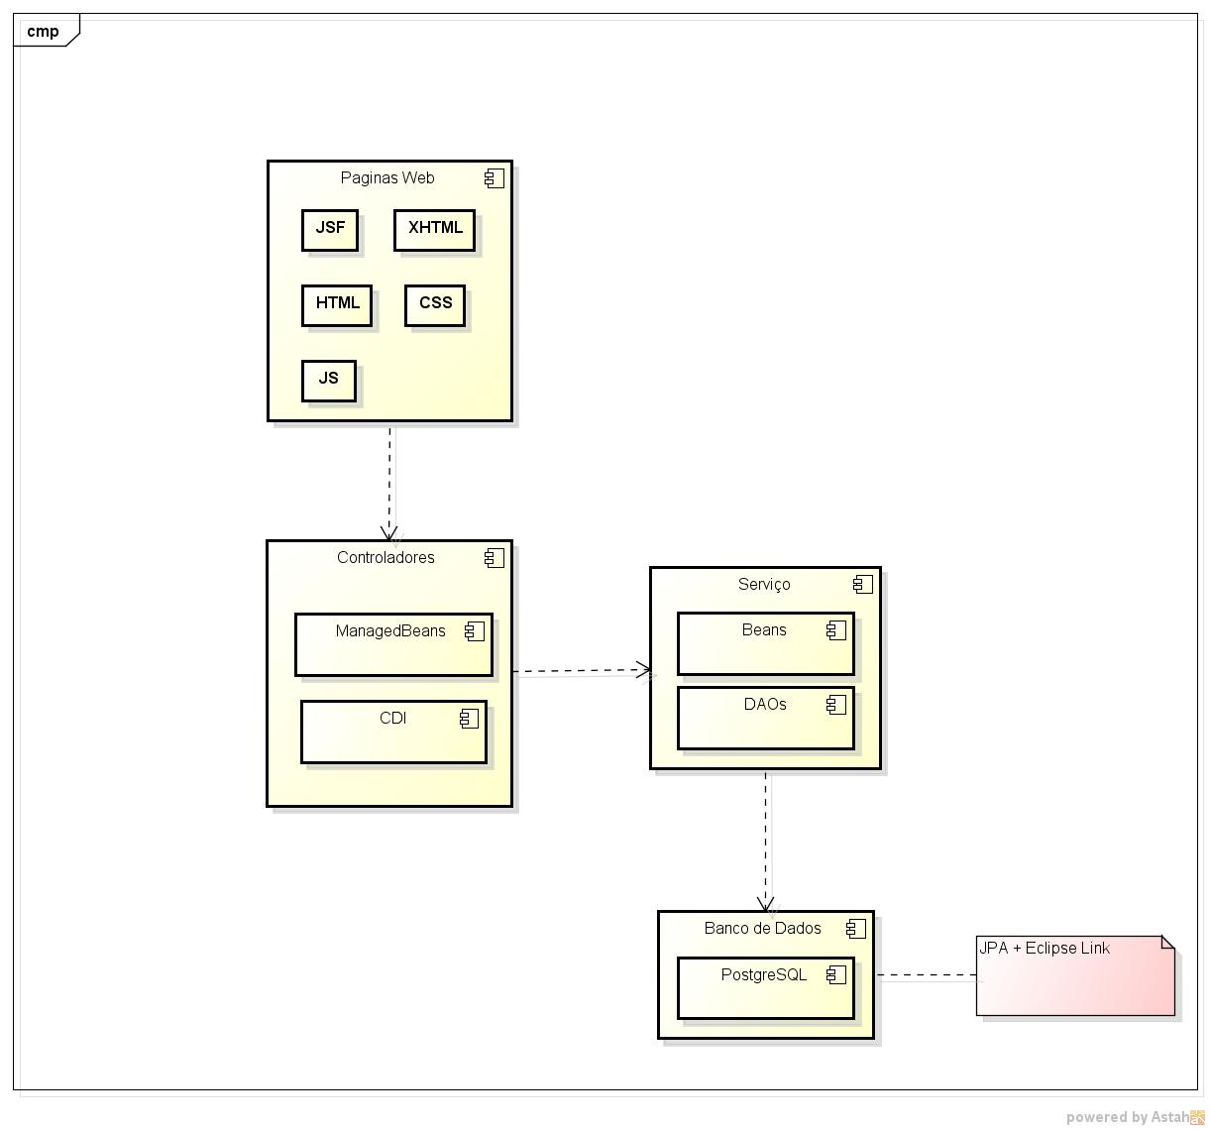

**Outras Considerações**

O sistema faz uso de um Sistema Gerenciador de Banco de Dados – SGBD, utilizando os paradigmas de entidade relacionamento. O SGBD escolhido foi o PostgreSQL. E para que o trabalho fosse facilitado, o sistema foi implementado utilizando, para a comunicação com o banco de dados, as especificações JPA com o provedor Eclipse Link, que permite o mapeamento objeto-relacional para objeto JAVA.

O sistema implementará um sistema de login para o usuário a fim de prover segurança e privacidade e assim como também estará disponíveis o acesso multiusuário.

O sistema disponibilizara a geração de relatórios, os mesmos serão feitos utilizando JasperReport, não implementará nenhum serviço de controle de concorrência, processamento paralelo ou multitarefa e requisitos de auditoria.

Para a estrutura de comunicação das camadas, o sistema será implementado seguindo o padrão MVC, tendo em vista que a sua utilização nos garante diversas vantagens, como: facilidade de manutenção do código, reaproveitamento de código, possibilita a escalabilidade do sistema.

**Possibilidade de Reuso**

A separação da regra de negocio da camada de serviço apresentado na arquitetura proposta, permiti o baixo acoplamento ente elas, possibilita o reaproveitamento do código facilitando a manutenção do código e possibilidade que equipes de desenvolvimento trabalhem em partes diferente do sistema.

**Linguagens e Tecnologias de Desenvolvimento**

Para a implementação deste sistema, foi utilizado os conceitos do paradigma orientado a objetos. A linguagem de programação escolhida foi a linguagem JAVA por possuir uma ampla comunidade disposta a ajudar quando necessário e pela familiarização com a linguagem. A utilização desta linguagem também proporcionará a utilização da especificação JPA para a persistência dos dados e da especificação CDI para injeção de dependências, facilitando a persistência e manipulação dos dados no banco de dados.

As seguintes ferramentas foram utilizadas ao longo do desenvolvimento do sistema:

* Netbeans IDE 8.0.2

Ambiente de desenvolvimento para diversas linguagens, dando suporte também a linguagem JAVA, sendo esta a linguem utilizada. A escolha desta ferramenta foi feita por ela possuir um ambiente de desenvolvimento mais integrado, trazendo nativamente varias recursos que facilita o desenvolvimento de paginas WEB.

* JKD (Kit de desenvolvimento JAVA).
* Paginas JSF(usado pra desenvolver a interface gráfica web).
* Jaspersoft Studio (usado para desenvolver o modelo dos relatórios).
* Br Modelo

Software gratuito utilizado para construção do diagrama entidade relacionamento.

* Astah

software gratuito utilizado para construção do modelo conceitual.

* Git

Sistema de controle de verão distribuído. Git é um software gratuito e open source que foi construído com ênfase na velocidade e eficiência. Por ser distribuído possibilita que cada desenvolvedor tenha uma copia local completa de todo o histórico de desenvolvimento funcionando tanto em uma rede local como em um servidor remoto.

**Sobre Requisitos de Desenvolvimento**

Como em qualquer aplicação moderna, o sistema sugerido, precisa atender os requisitos de segurança e desempenho, garantindo que a sua execução seja no menor tempo possível e com pouco uso de recursos, como a utilização de memoria e CPU.

**Sobre a Integração Futura**

Seguindo a arquitetura atual sugerida, será possível aplicar possíveis mudanças no sistema, como adicionar novas paginas web, e ainda a integração com sistemas legados se assim fizer necessário. A reusabilidade e portabilidade proposta pelo sistema facilitarão as tarefas de manutenção.

**Sobre Entidades Externas ao Sistema**

Para este sistema não haverá a necessidade de acesso externo de outros sistemas.

**Diagrama de Entidade-Relacionamento**

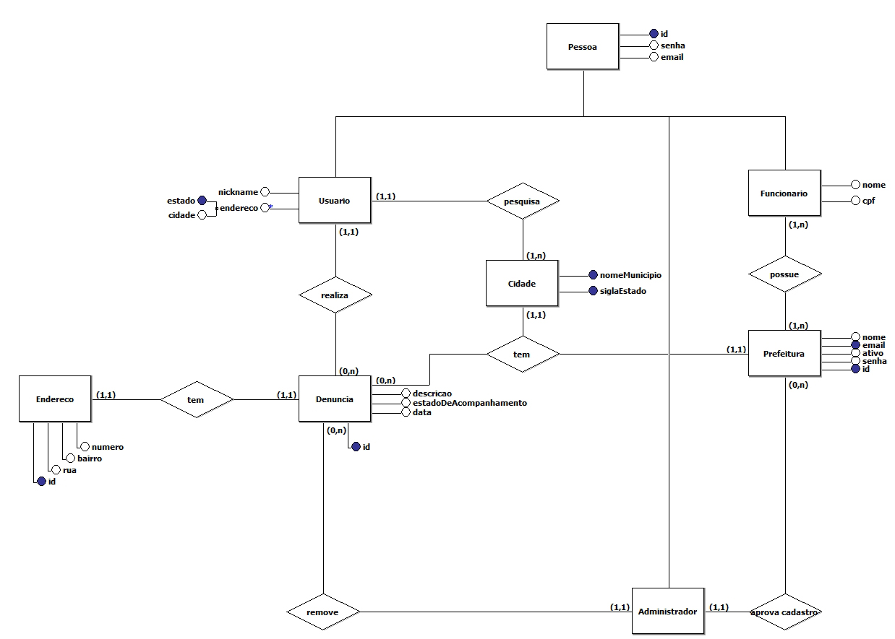

**Modelo Conceitual**

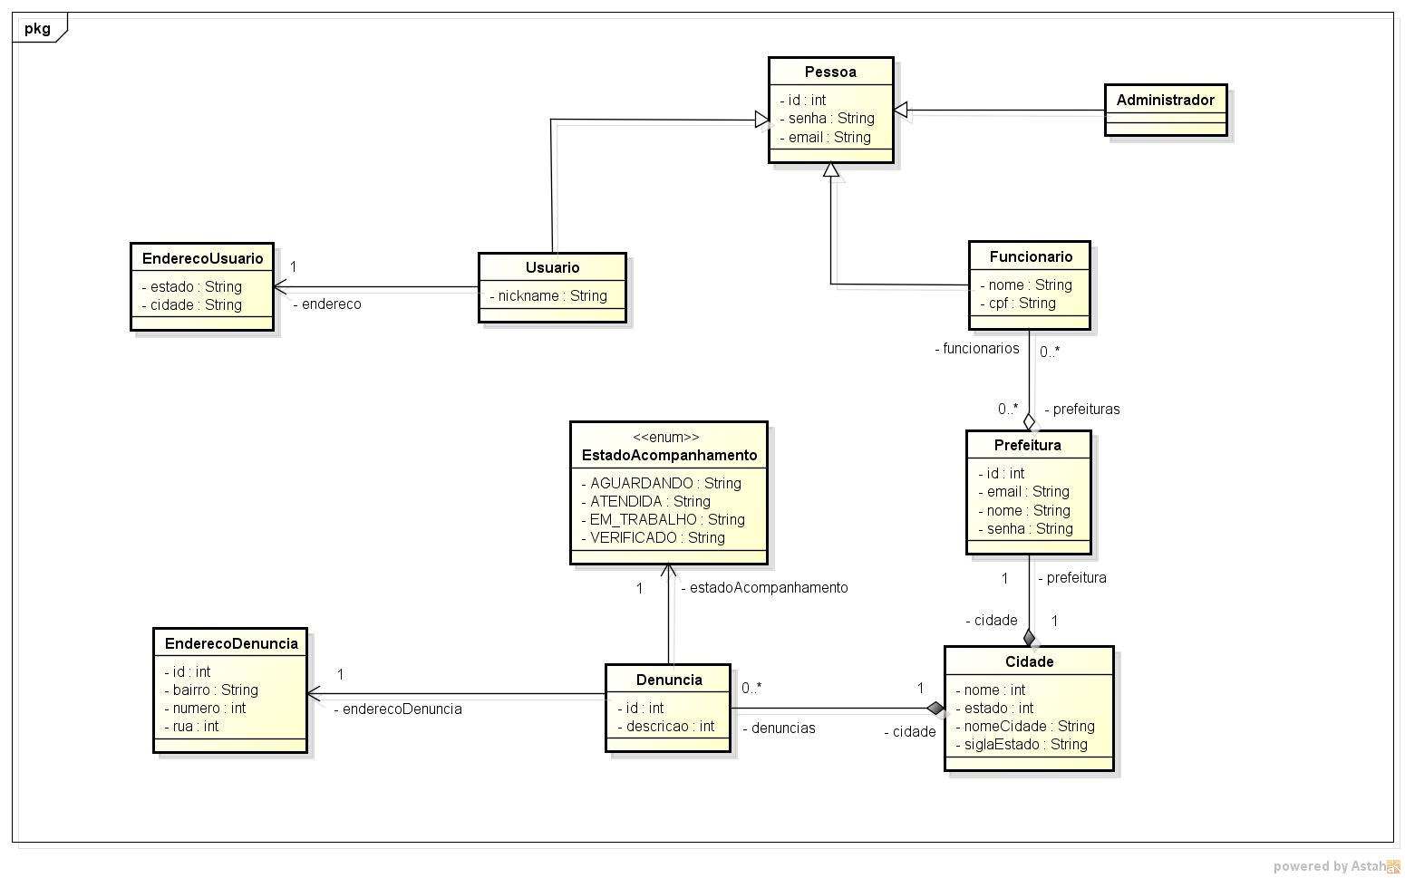

**Descrição do Sistema**

Se deparar com o mau estado das estradas de nossa cidade ou com o acumulo de lixo nas ruas não é novidade nem uma tarefa difícil. E não param por ai, outros problemas como falta de manutenção em postes de energia, vazamentos na rede de esgoto, que chegam ate causar doenças graves, e mais uma infinidade de problema no âmbito urbano agravam ainda mais a situação.

Denunciar tais irregularidades hoje em dia não é uma tarefa tão simples como poderia ser. Ter conhecimento do setor e numero de telefones que atendem ao gênero do problema em cada localidade é o maior problema, além de não saber o estado de acompanhamento da sua queixa.

Serviços oferecidos, por exemplo, pelos órgãos:

* Prestadora de água e esgoto
* Prestadora de energia elétrica
* Secretaria Municipal de Transporte
* Secretaria Municipal de Obra
* Secretaria Municipal de Saúde
* [Secretaria Municipal de Infraestrutura Urbana e Obras](http://www.prefeitura.sp.gov.br/cidade/secretarias/infraestrutura/)
* [Secretaria Municipal de Serviços](http://www.prefeitura.sp.gov.br/cidade/secretarias/servicos/)

Trabalhos oferecidos por essas entidades são essenciais no dia a dia. Conhecer uma forma de contado com cada instituição, em cada cidade de cada estado diferente é algo difícil ou ate mesmo impossível de ser alcançado.

Pensando nisso, o desenvolvimento deste projeto visa servir como uma camada entre o usuário que faz a denuncia e aos órgãos responsáveis, como prefeituras e secretarias, por presta serviços de manutenção na cidade, facilitando então todo o processo de denuncias, tento em vista que em apenas um único lugar poderá ser feito as reclamações ao mesmo tempo em que os usuários poderão ter um acompanhamento das mesmas.

Ao mesmo tempo em que atende uma necessidade dos usuários, as prefeituras ganham um mecanismo de gerencialmente inteligente capaz de fornecer um acompanhamento das ocorrências existentes em tempo real, tornando possível a análise dos dados para melhores tomadas de decisões, antecipar problemas e resolvê-los de forma proativa e coordenando recursos para operar efetivamente, tornando-se mais promissoras e com grande capacidade de crescimento sustentável.